โจทย์
เราต้องการสร้างเกม กดรัวแข่งกับเครื่อง โดยเกมได้ถูกออกแบบให้มีส่วนประกอบดังนี้
Progressbar ที่มีค่าตั้งแต่ 0 ถึง 100 โดยเริ่มต้นค่าจะอยู่ที่ 50

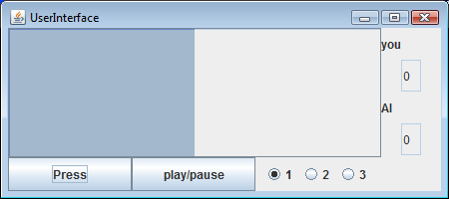
จำนวนเกมที่เครื่องชนะมา
จำนวนเกมที่คนชนะมา
เลือกความยากง่าย สามารถเปลี่ยนระหว่างการเล่นตอนไหนก็ได้ ตอนเริ่มเกมให้มีค่าเท่ากับ 1
ปุ่มเพื่อกดเริ่มเล่น หรือหยุดการเล่นไว้ชั่วคราว ถ้าหยุดแล้ว จะไม่มีใครสามารถเลื่อน progressbar ได้ ส่วนถ้ากดเล่นแล้ว progressbar จะเลื่อนขึ้นเป็นจำนวนหน่วยเท่ากับความยาก ต่อหนึ่งวินาที
ปุ่มไว้ให้กดรัว กดหนึ่งทีค่า progressbar จะเลื่อนลง 1หน่วย

การทำงานของโปรแกรมได้ถูกออกแบบไว้แล้ว โดยแบ่งออกเป็นสี่คลาสดังนี้ (ดูคำอธิบายให้ครบทุกคลาส)
- คลาส UserInterface
เป็นตัวสร้างส่วนประกอบของหน้าจอทั้งหมด สร้างวัตถุที่ใช้เป็นข้อมูลร่วมกันระหว่าง thread และสร้าง thread ต่างๆสำหรับโปรแกรมนี้

สิ่งที่นักเรียนต้องทำในคลาสนี้ (10 คะแนน)
- เขียนโค้ดสำหรับสร้าง buttonPanel ซึ่งจะต้องมีปุ่ม “Press” ปุ่ม “play/pause” และ radio button ทั้งหมด โดย radio button จะเลือกได้แค่อันเดียวในเวลาหนึ่งเท่านั้น ทำให้รูปร่างออกมาดังรูปข้างบน
- สร้าง object ที่เป็นชนิด Score ขึ้นมา (ดูคำอธิบายคลาส Score ได้ในส่วนต่อไป) เพื่อไว้ใช้เก็บดาต้าที่นับคะแนนและดาต้าอื่นๆที่ใช้ร่วมกันระหว่าง thread
- ปุ่มแต่ละปุ่ม เมื่อถูกกด จะไปเปลี่ยนสถานะของ object ของคลาส Score ที่เราใช้ ตามความเหมาะสม
- สร้าง thread ที่เป็นฝ่ายตรงข้ามของผู้เล่นขึ้นมา แล้วสั่งรัน
- สร้าง thread สำหรับอัพเดท progressbar และคะแนนส่วนอื่นขึ้นมา แล้วสั่งรัน

- คลาส Score
เป็นตัวจัดเก็บค่าคะแนนและสถานะในการเล่นเกมนี้ ทุก thread จะทำงานกับข้อมูลออบเจ็กต์ของคลาสนี้เป็นหลัก โดยออบเจ็กต์ของคลาสนี้มีตัวแปรสามตัวคือ
- counter เป็นค่า 0 – 100 ซึ่งจะใช้เป็นค่าของ progressbar นั่นเอง
- level มีค่า 0 – 3 เป็นค่าระดับความยากง่ายของเกม
- playing เป็น boolean ที่บอกว่าขณะนี้ เล่นอยู่หรือหยุดเกมอยู่ (play หรือ pause อยู่)
สิ่งที่นักเรียนต้องทำในคลาสนี้ (5 คะแนน)
- เขียนคอนสตรัคเตอร์ ให้เซ็ตค่าต่างๆเป็นค่าที่ทำให้เกมสามารถเริ่มได้ดี
- เขียนเมธอด get/set ตามที่เห็นว่าจำเป็น
- เขียนเมธอด decrement ซึ่งจะเอาไว้ใช้ตอนปุ่ม “Press” ถูกกด การทำงานคือ จะลดค่า counter ลงหนึ่ง (ทำงานเมื่อ playing เป็นจริงเท่านั้น เพราะถ้าไม่ได้เล่นอยู่ จะไปเปลี่ยนค่า counter ทำไม)
- เขียนเมธอด aiIncrement ซึ่งจะเอาไว้ใช้เพิ่มค่า counter (จะถูกเรียกโดย thread ที่เป็นฝ่ายตรงข้ามของผู้เล่นไง) โดยจะทำงานเมื่อ playing เป็นจริงเท่านั้น และเมื่อทำงาน จะทำการเพิ่มค่า counter ไปเท่ากับค่าระดับความยากของเกม
- อย่าลืมว่า ตัวแปรทุกตัวของออบเจ็กต์ของคลาสนี้สามารถถูกอ่านและเขียนได้จากหลายๆ thread พร้อมกัน ดังนั้น จึงควรทำการเขียนโค้ดเพื่อให้แน่ใจว่า thread 2 thread ไม่สามารถเข้าถึงข้อมูลในเวลาเดียวกันได้

- คลาส Enemy
เป็นคลาสที่นิยาม thread ที่ทำตัวเป็นฝ่ายตรงข้ามของผู้เล่นนั่นเอง มีตัวแปรคือ score ซึ่งเป็นข้อมูลคะแนนที่ตัวฝ่ายตรงข้ามนี้จะเปลี่ยนแปลงระหว่างการเล่นเกม โดยในการใช้งานนั้น score จะรับพอยต์เตอร์มาจากออบเจ็กต์ของคลาส Score ที่สร้างในคลาส UserInterface
สิ่งที่นักเรียนต้องทำในคลาสนี้ (5 คะแนน)
- เขียนคอนสตรัคเตอร์ให้ถูกต้อง
- เขียนเมธอด get/set ตามที่จำเป็น
- เขียนเมธอดสำหรับรัน thread โดย ให้เรียกเพิ่ม score ทุกๆหนึ่งวินาทีให้ถูกต้อง

- คลาส UpdateInterface
เป็น thread ที่เอาไว้เขียน progressbar และเขียนคะแนนว่าคนกับคอม ชนะมาคนละกี่นัดแล้ว มีตัวแปรสี่ตัวคือ
- mybar คือตัว progress bar ที่ต้องอัพเดทเรื่อยๆ
- myscore คือ ออบเจ็กต์ของคลาส Score ที่ต้องใช้ในการอัพเดทค่า mybar
- human คือ text field ที่ใช้บอกว่า คน ชนะมากี่เกมแล้ว
- ai คือ text field ที่บอกว่า ตัวฝ่ายตรงข้ามชนะมากี่เกมแล้ว
สิ่งที่นักเรียนต้องทำในคลาสนี้ (10 คะแนน)
- เขียนคอนสตรัคเตอร์ให้ถูกต้องใช้งานได้จริง
- เขียนโค้ดให้ thread รัน โดยทุกๆ 0.1 วินาที ต้องเซ็ตค่าของ progress bar ตามค่าที่ได้จาก score แล้วตรวจด้วยว่ามีคนชนะหรือยัง (progress bar ถึง 100 หรือ ถึง 0) ถ้ามีต้องทำดังนี้:
  - ถ้าเครื่องชนะ ให้ pop dialog บอกว่า “You lose.” แล้วพอกดปิด dialog ก็ไปเพิ่มจำนวนเกมที่เครื่องชนะที่หน้าจอ จากนั้นก็เซ็ตให้โปรแกรมอยู่ในสถานะเหมือนการเริ่มเกมใหม่(เกมต้องหยุด)
  - ถ้าคนชนะ ให้ pop dialog บอกว่า “You win.” แล้วพอกดปิด dialog ก็ไปเพิ่มจำนวนเกมที่คนชนะที่หน้าจอ จากนั้นก็เซ็ตให้โปรแกรมอยู่ในสถานะเหมือนการเริ่มเกมใหม่(เกมต้องหยุด)

สภาพหน้าจอในระหว่างเล่น แสดงในรูปข้างล่าง
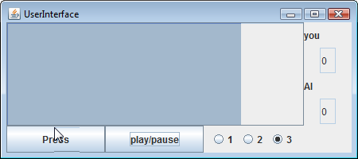

สภาพเมื่อมีการชนะกัน แสดงในรูปด้านล่าง
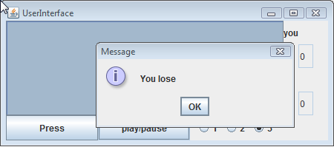

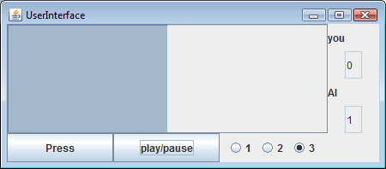
จำนวนการชนะเปลี่ยนแล้ว

วิธีการส่ง ให้ export jar ส่งที่ progmethcp@gmail.com ภายในวันอังคารที่ 20 กันยายนนี้ โดยตั้งชื่อ subject mail ว่า <id>_rapidClick และไฟล์ jar ก็ตั้งชื่อเช่นเดียวกัน

